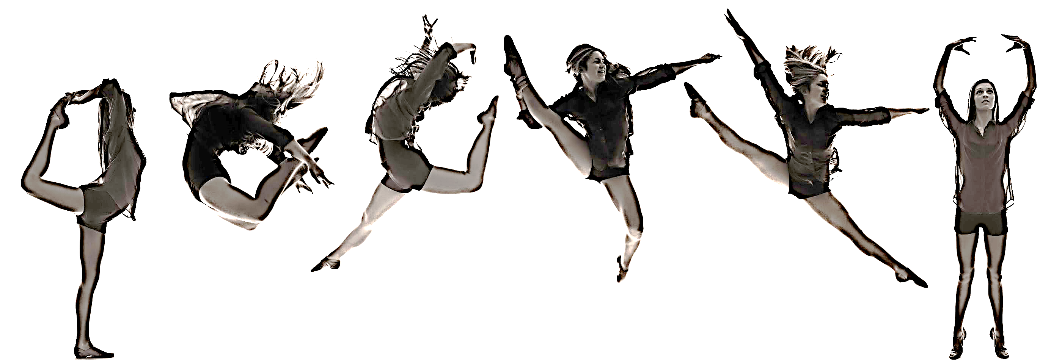

KARTA ZGŁOSZENIA
Dance Show Płośnica
Gminne Centrum Kultury i Biblioteka w Płośnicy
13-206 Płośnica
Tel . 23 696 80 85, gckibplosnica@gmail.com

- Nazwa zespołu…………………………………………………...
- Zespół reprezentuje………………………………………………
Nazwa instytucji delegującej

- Imię i nazwisko choreografa…………………………………......
- Tytuł układu……………………………………………………...
- Czas trwania prezentacji……………………………………….....
- Liczba osób w zespole……………………………………………
- Potrzeby techniczne………………………………………………
- Adres korespondencyjny, telefon, e-mail………………………...
……………………………………………………………………
- Numer Rachunku Bankowego
( Instytucji reprezentującej,
Opiekuna zespołu ) …………………………………………………
Nazwa Banku …………………………………………………….

